
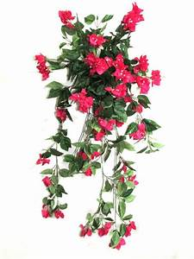
సంక్రాంతి-పొంగలి


అంబుజోదరు దీవెనంది పొంగేటి బలిమి,
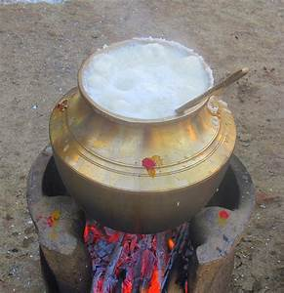
మీ ఇంటి లోగిళ్ళ నిండుగాక
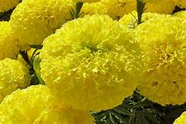
హాసమే చెరకుగా చిందు బెల్లపు తీపి,
మీ ఇంట పొంగళ్ళ చేరుగాక
వాణి పలుకుల సరులు-గిరికన్య దేవెనలు,
కూర్చి అల్లిన తోర మమరుగాక,
లోకధినాధు నిల్లాలి కనుచూపు,


మీ ఇంట దీపమై వెలుగు గాక.


